ข้อมูล ณ วันที่ 20 ก.พ.67
ประชาสัมพันธ์
งานสอบสวน
ประจำเดือน เม.ย. 2567
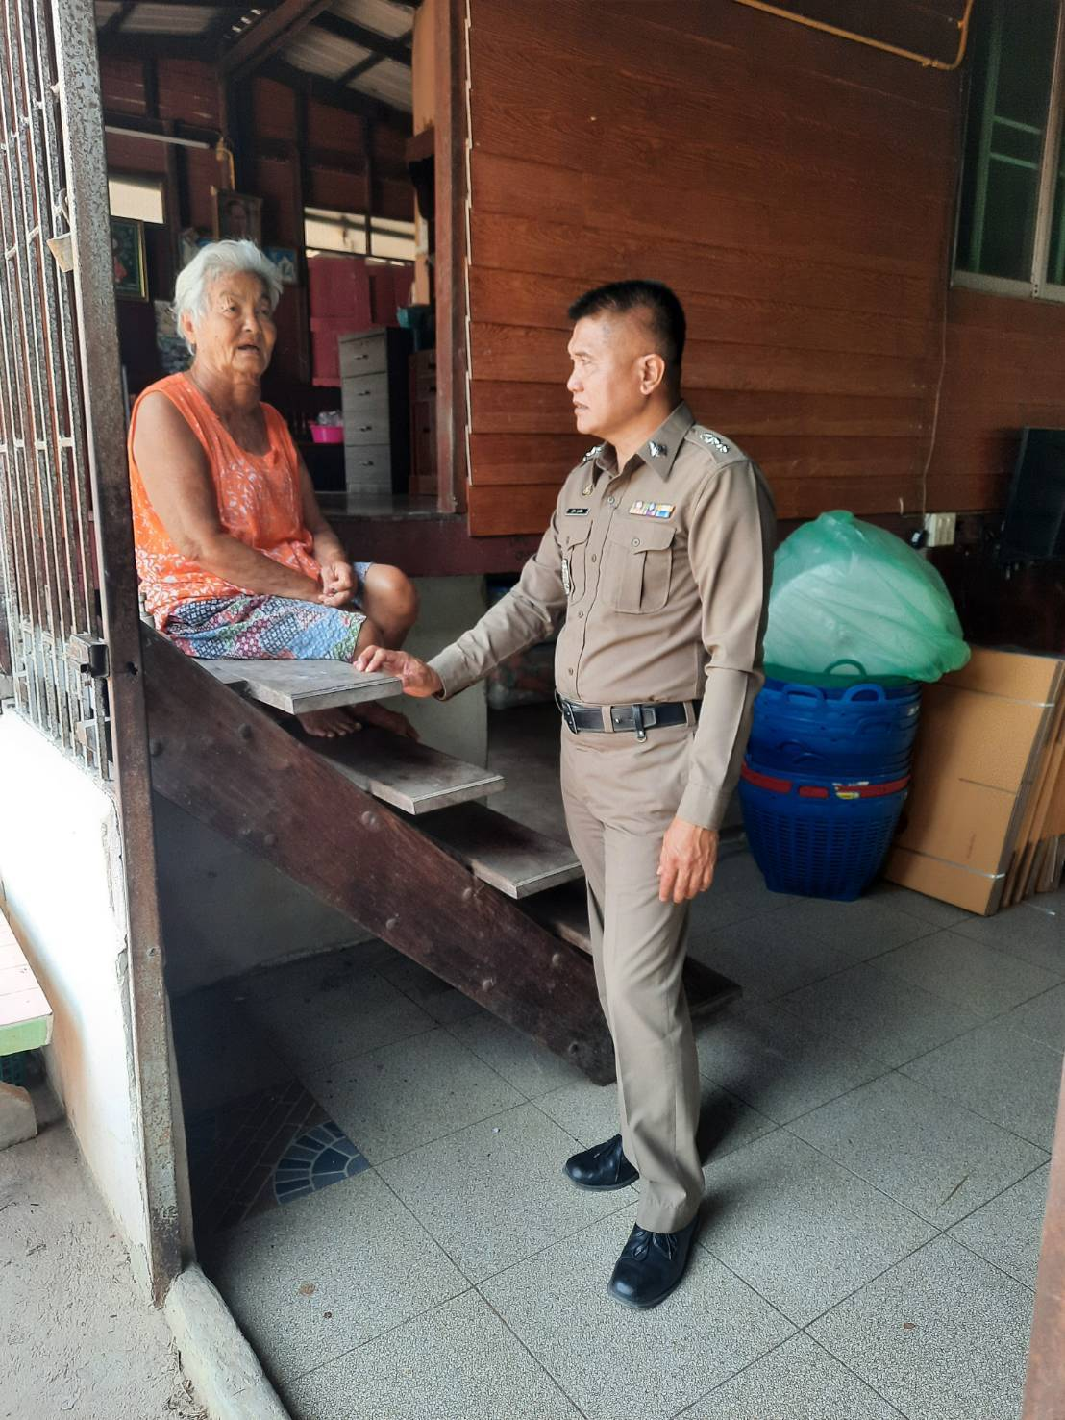

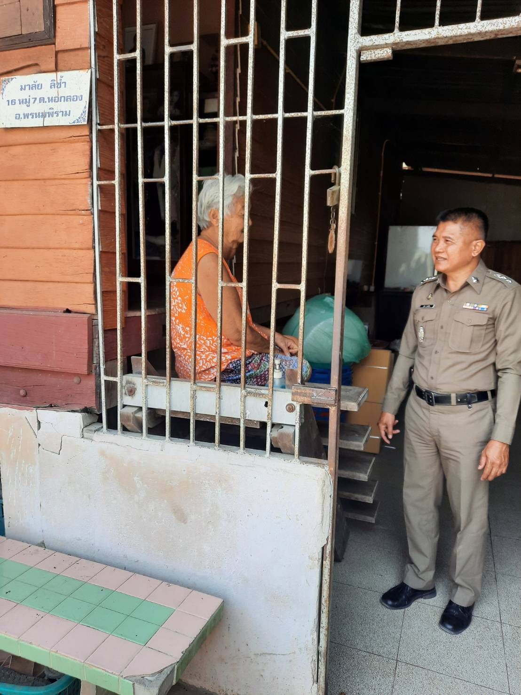

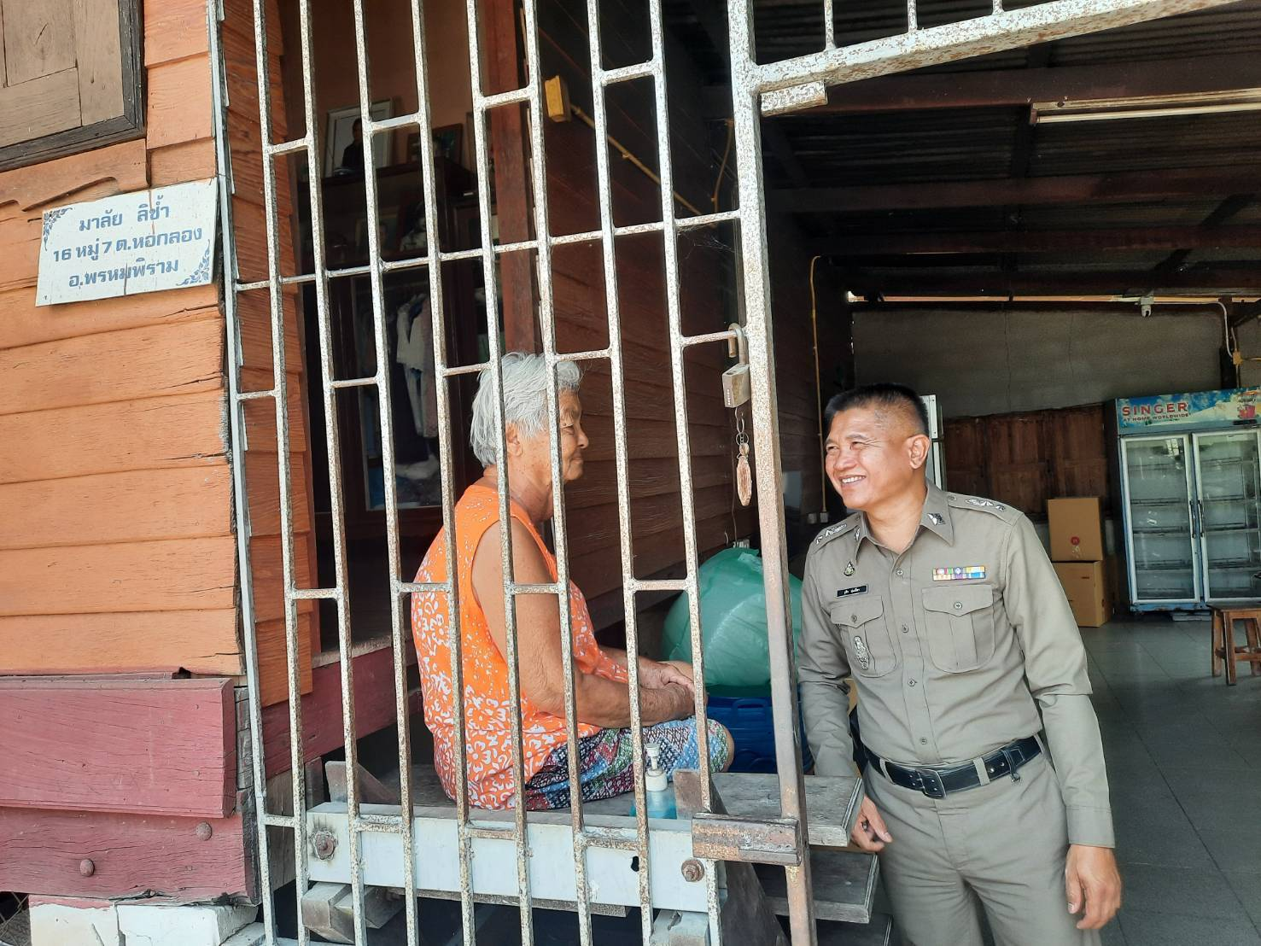
วันที่ 22 เมษายน 2567 เวลา 14.30 น. พ.ต.ท.ชูชีพ พุ่มเฉี่ยว สว.(สอบสวน)สภ.พรหมพิราม ได้ตรวจเยี่ยมผู้เสียหาย น.ส.มาลัย ลิช้ำ ในคดีลักทรัพย์ บ้านเลขที่ 16 ม.7 ต.หอกลอง อ.พรหมพิราม จ.พิษณุโลก

